學習單設計格式
書 名 | 第五個 |  | 作 者 |  | 恩斯特．揚德
書 名 |  |  | 繪 者 |  | 諾爾曼．容格
出版日期 | 民國90年06月初版 |  | 出版社 |  | 三之三文化
適用年級 | ㄧ年級 |  | 設計者 |  | 曾玲真老師
內容簡介：
有五個玩具坐在椅子上等待門打開來，一個玩具出去、一個玩具進去，這次輪到的是翅膀斷掉的小企鵝【第一個】，剩下四個還在等待，門打開來，小企鵝的手接好了。
一個玩具出去、一個玩具進去，這次輪到的是少了一個輪子的玩具鴨【第二個】，剩下三個還在等待，門打開來，小鴨子的輪子恢復了。
一個玩具出去、一個玩具進去，這次輪到的是手臂受傷的玩具熊【第三個】，剩下二個在等待，門打開來，熊的手臂復原了。
一個玩具出去、一個玩具進去，這次輪到的是背部受傷的青蛙【第四個】，剩下一個還在等待，門打開來，青蛙背部的傷口好了。
鼻子斷掉的小木偶是【第五個】看診的玩具，原來這是一間專門幫玩具看診的玩具醫院啊！
Key Words（主題） |  | 能力
 |  | □了解自我 |  | □發展潛能 |  | □欣賞
 |  | □生涯規劃 |  | □終身學習 |  | 表達
 |  | □溝通分享 |  | □尊重 |  | 關懷
 |  | □團隊合作 |  | □文化學習 |  | □國際暸解
 |  | □組織規劃 |  | □運用科技 |  | □蒐集資訊
 |  | □主動探索 |  | □獨立思考 |  | 解決問題
 |  | □批判力 |  | 邏輯能力 |  | 創造力
學習領域  語文 數學  □社會 □自然  □藝文 □健體  綜合 生活 |  | 多元智慧  語文 □邏輯  □空間 □肢體動覺  □音樂 自然觀察 人際 自我反省 |  |  | 六大議題  環境教育  □生涯教育  人權教育  □兩性教育  □資訊教育  □家政教育
- 學習單設計理念：
    - 學習單一：培養觀察的能力
    - 學習單二：學習排序的概念
    - 學習單三：語言形容詞的學習

- 教學引導
    - 介紹繪本：第五個
    - 從封面中請學童數一數，第五個玩具是什麼？
    - 請學童觀察一下封面傳達了什麼訊息？
    - 全班一起共讀【門開了，一個出來】，欣賞文字與圖畫所傳達的訊息
    - 討論：為什麼許多玩具在那邊等門打開？
    - 分享：我玩玩具的經驗＆我的玩具壞了我該怎麼辦？
    - 請學童拿家中壞掉的玩具到學校來，讓大家一起想一想該怎麼幫這些玩具恢復或是想出其他的玩法？
    - 分享：保護玩具的方法
    - 邏輯推理：『大家來找碴－名偵探柯南』的遊戲
    - 美勞活動：環保勞作DIY

我是名偵探柯南

____年____班 ____號 姓名：______________

為什麼玩具要在門外排隊?_________________

找一找，下面的玩具熊右邊有哪裡壞掉了（共三個地方），請你幫忙補起來！
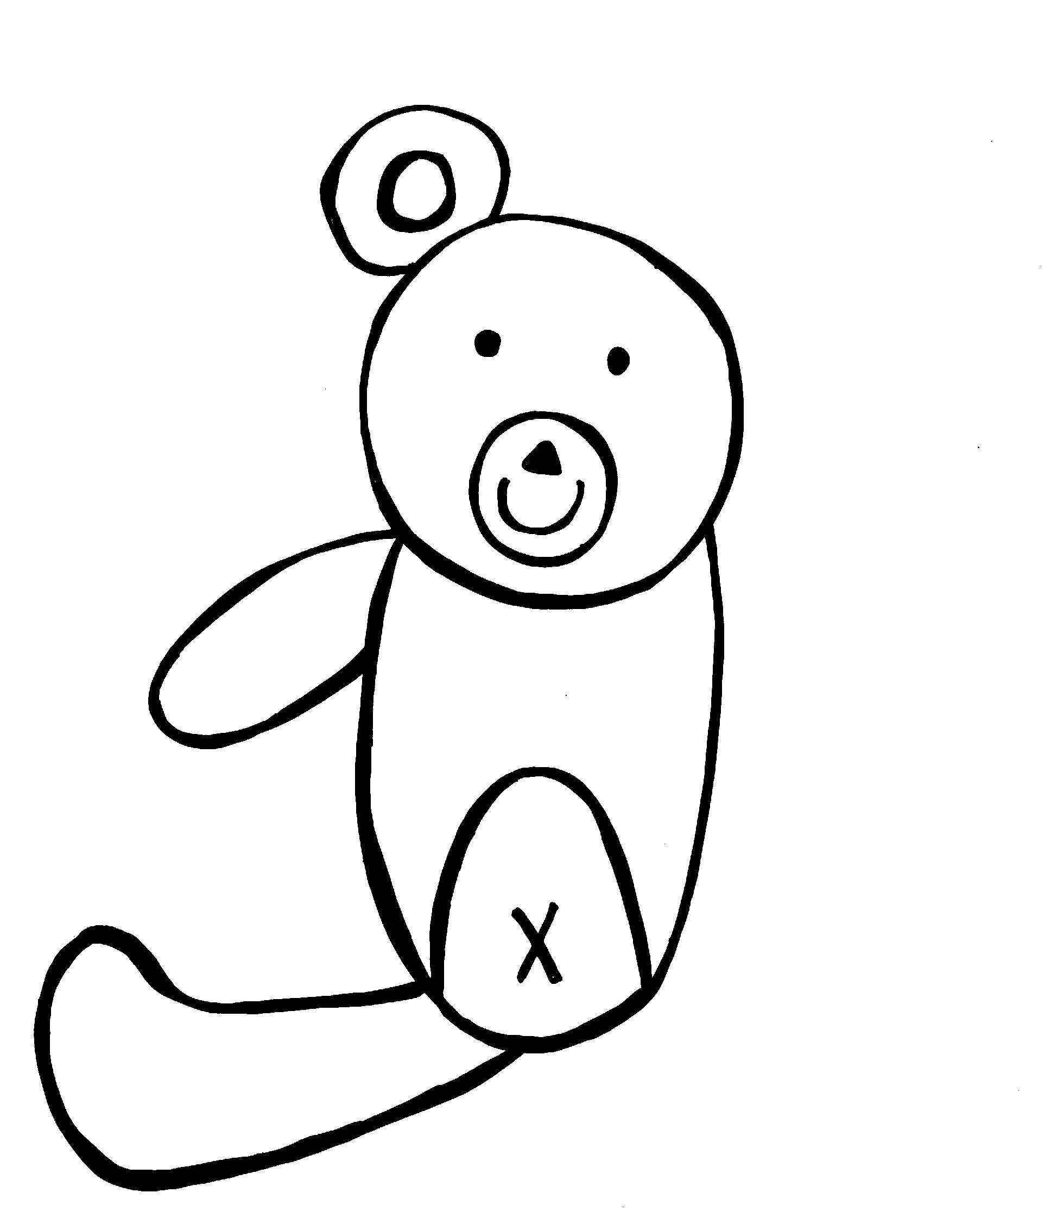

找班上一個同學，念「第五個」這個故事給他聽，並請他簽名。（簽名:__________________）。

_____年_____班_____號 姓名：_________________
在『第五個』這本書中，第五個玩具是什麼？
它哪裡受傷了？
答：__________________________。
＊ | ＋ | □ | ◎ | ％ | ＝ | → | # | Θ | △ | ⊕ | ∪
第三個符號是什麼？_________________。
第五個符號是什麼？_________________。
第八個符號是什麼？_________________。
第九個符號是什麼？_________________。
第十一個符號是什麼？_________________。
我也會畫。
- 第一個符號是三角形。
- 第五個符號是長方形。
- 第七個符號是圓形。 （請畫下來）

 | ☆ | ♀ | ￥ |  | ♂ |  | Ｘ
文字遊戲

- 語詞創意練習
- 在『第五個』這本書中，【門開了，一個出來。】這句話共出現了五次，現在我們來想一想，門開了會發生什麼事情呢？
例：門開了，一陣風刮了進來。
門開了，一隻小狗跑出來。

~~~~~現在請你想一想唷!! ~~~~~

- 門開了，_____________________________________。

- 門開了，_____________________________________。

- 門開了，_____________________________________。

- 門開了，_____________________________________。

